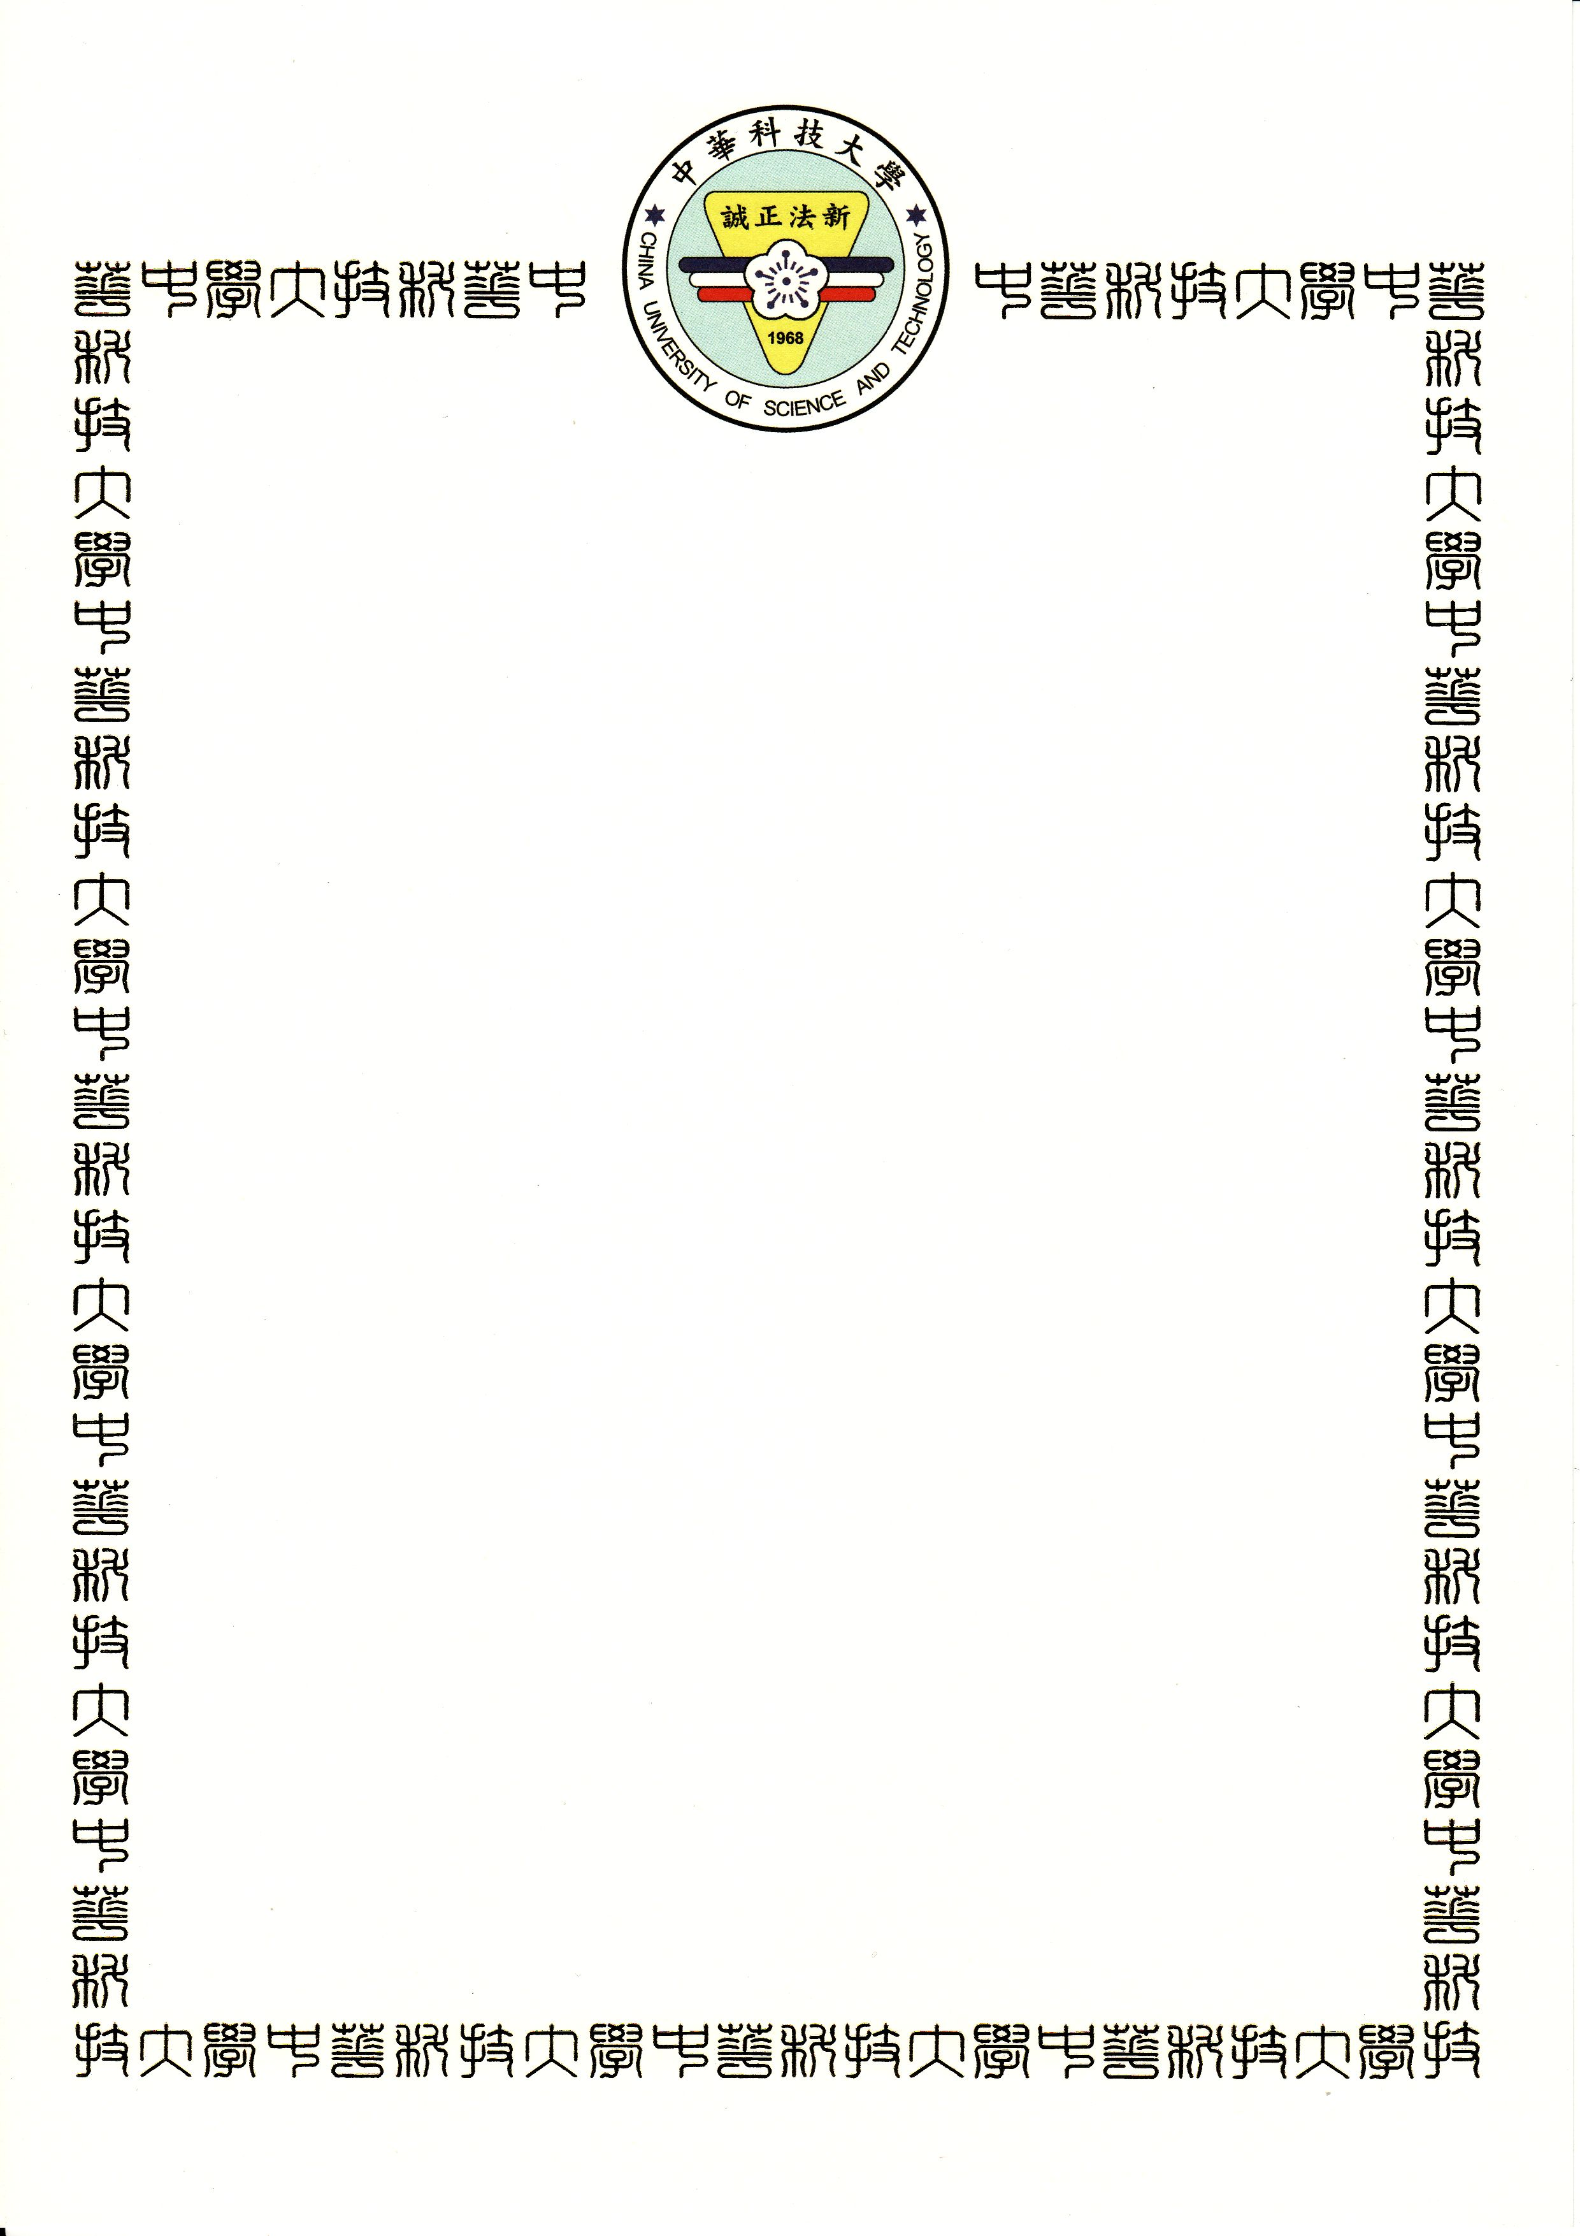
中華科技大學
感 謝 狀
華科大通識感字第oooooooooo號
內文不可超過紅框
茲感謝
桃園縣客家文化協會呂宏溥總幹事協助本校於新竹校區「竹塹藝文季活動」推動客家文化教育工作，特贈此狀，敬致謝忱。
校長 田振榮
中華民國００年００月００日
【◎本校全銜為中華學校財團法人中華科技大學】

